29 января 2021 года на территории г.п.Кореличи специалистами Кореличский районный ЦГЭ проведена акция по информированию населения о вакцинации против COVID-19:
На территории рынка распространены МНИ и проведены индивидуальных беседы по «Вакцинации населения против COVID-19»,
На улицах и в магазинах в г.п.Кореличи проведены индивидуальные беседы, розданы МНИ.
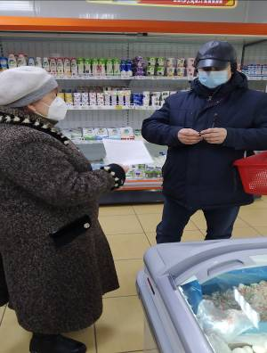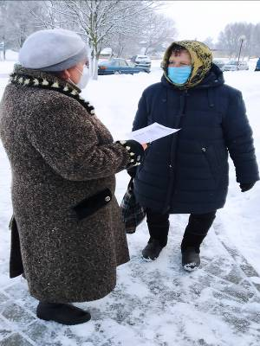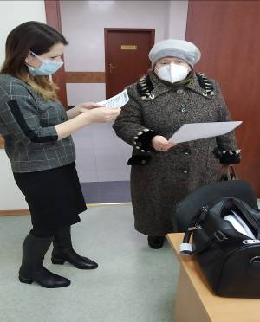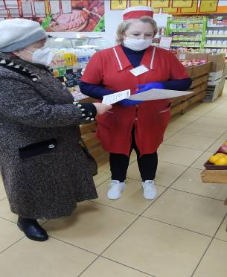
Информацию подготовила инструктор-валеолог
Кореличского районного ЦГЭ Людмила Волосевич

